Алматы қаласы, Әуезов ауданы «Жаңа Ғасыр » № 175 гимназияның
Бастауыш сынып мұғалімі Шілдебай Гүлнұр Мырзанқызы

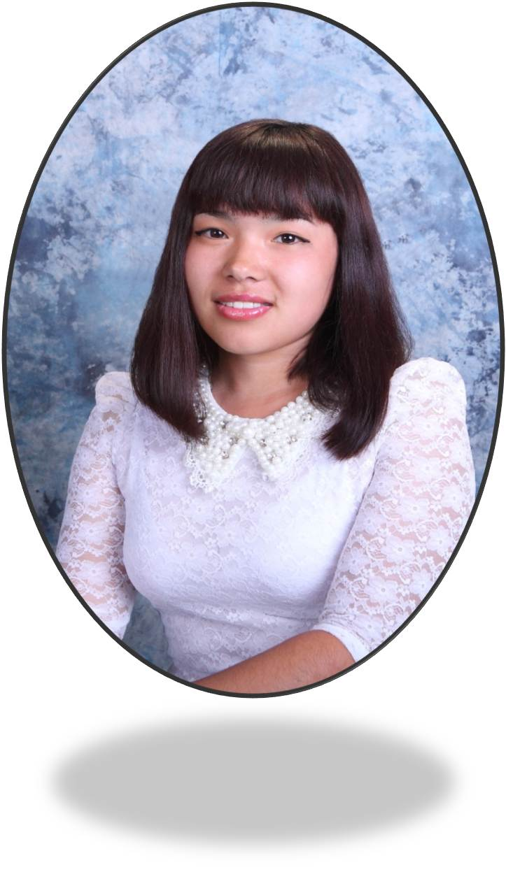

ДӘСТҮРЛІ ЖАНҰЯЛЫҚ - СПОРТТЫҚ САЙЫС

«Дені сау жанұя-тұғырлы мемлекет»

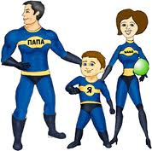

«Дені сау жанұя – тұғырлы мемлекет» тақырыбындағы дәстүрлі
жанұялық-спорттық сайысының
ЕРЕЖЕСІ

І. Мақсаты мен міндеттері:
- оқушыларды Қазақстандық патриотизмге, Отанын сүюге тәрбиелеу.
- мектеп-оқушы-ата-ана арасындағы байланысты дамыту;
- «Қазақстан - 2050», «Салауатты өмір салтын насихаттау» бағдарламаларын жан-жақты насихаттау және жүзеге асыру;
- спорт арқылы дені сау, рухани бай, мәдениеті жоғары, күшті, епті, төзімді, спортшылар тәрбиелеу.
ІІ. Өтетін орны және мезгілі:
«Жаңа Ғасыр» №175 гимназиясының №2 спорт залы;
29 – 30 сәуір 2015 жыл, сағат 12 : 00.
ІІІ. Жарысқа қатысушылар және топ мүшелері:
Жарысқа 2 – 3 -сынып оқушылары мен ата-аналары қатысады. Топ құрамында : 3 адам (әкесі, анасы, баласы)

ІV. Сайыс түрлері:

І бөлім : «Жеміс жинау және егу» ойыны
ІІ бөлім : « Кенгуру» ойыны
ІІІ бөлім: «Кім жылдам» ойыны
ІҮ бөлім : «Шар жару» ойыны

V. Сайыс ережелері:
Сайыс мектеп бағдарламасындағы қозғалмалы –эстафеталық ойындар ережесімен өтеді. Ойындар 10 баллдық жүйемен бағаланады. Барлық топ мүшелері біркелкі спорттық киімде болуы шарт.

VI. Тапсырыстар:
Медициналық қызметкердің және сынып жетекшісінің қолымен расталған тапсырыс жарыстан 1 күн бұрын тапсырылады.

VII. Марапаттау:
Жеңімпаз атанған және жүлделі орын алған командалар гимназия әкімшілігінің мадақтама қағаздарымен, естелік сыйлықтарымен марапатталады.

№175 «Жаңа ғасыр» гимназиясында 2 – 3 сынып оқушылары мен ата-аналарының арасында «Дені сау жанұя –тұғырлы мемлекет» тақырыбымен
өтетін дәстүрлі сайыстың

БАҒДАРЛАМАСЫ
1-жүргізуші:
-Құрметті ата аналар ! Қадірлі қонақтар!
« Қазақ хандығының 550 жылдығына »,« Ұлы Отан соғысының 70 жылдығына» арналған «Дені сау жанұя –тұғырлы мемлекет» тақырыбымен 2 – 3 сынып оқушылары мен ата- аналарының арасында өтетін дәстүрлі сайысымызды бастауға рұқсат етіңіздер.
2-жүргізуші:
Мақсатымыз ер жету талапты боп,
Не үйрендік? Не білдік? Не білмекпіз?
Танылайық жарыста ынталы боп
Топ алдына лайық даралансақ.
Көпшілікпен жақсы атпен бағалансақ,
Бұл жарыстың табысты жетістігі,
Келешекте көрінер асу-асқақ.
Ал, енді жарысымызды-бастайық біз!

1-жүргізуші:
Ортаға бүгінгі сайысымыздың әділ-қазылар алқасын шақырып таныстырайық! Әділ-қазы алқасының төрайымы.
- Директордың оқу ісі жөніндегі орынбасары: Бижанова Сандуғаш Ақжолтаевна
- Директордың тәрбие жөніндегі орынбасары: Ушурова Айнұр Аркиновна
- Мектеп дәрігері: Умбетбаева Салтанат Баудиновна
- Интин Түсіпхан Кимұлы –дене шынықтыру әдістеме бірлестігінің жетекшісі
2-жүргізуші:
Денсаулық-шексіз бақыт
Уа, халқым,назар аудар денсаулыққа
Өмірде бақыттысың денің сауда
«Денсаулық-терең бақыт»-деген сөзді
Құр айтпаған ұлы Абай данамызда.
Денің сауда күштісің бұл әлемде,
Денің сауда сұлусың жер бетінде.
Сол мықты денсаулықтың арқасында
Жетерсің әлі талай жеңістерге.
Бүгінгі сайысымызға қатысатын сайыскерлерді ортаға шақырамыз:
1-жүргізуші:
№1 жанұясы__________2 «А» сыныбы №1 жанұясы_________ _3«А» сыныбы
№2 жанұясы___________2 «Ә» сыныбы №2 жанұясы___________3 «Ә» сыныбы
№3 жанұясы___________2«Б» сыныбы №3 жанұясы___________3«Б» сыныбы
№4 жанұясы___________2«Г» сыныбы №4 жанұясы___________3«Г» сыныбы
№5 жанұясы___________ 2 «Ғ»сыныбы №5 жанұясы__________ 3 «Ғ»сыныбы
№6 жанұясы____________2«M» сыныбы №6 жанұясы__________3«M» сыныбы

- Дене шынықтыру пәні мұғалімі: Жарысқа қатысушылар түзел! Тік тұр! ҚР мемлекеттік туына түзел!
Қазақстан Республикасының Мемлекеттік Гимні орындалады.
2-жүргізуші: Мәнді қимыл жасаймыз
Маған назар бұрыңдар
Дем алыңдар бір-екі!
Демалыңдар бір келкі
3,4,5-деп енді
Бүгейік қос тізені.
Көтер қолды алға да
Көтер оңға-солғада
Терең дем ал: 1,2,3.
Терең дем ал,жүре түс.
Жаттығулар не түрлі
Денсаулықтың кепілі
- Сайыстың бас төрешісі:сайыстың ережелерімен және қауіпсіздік техникасымен таныстырады
2-жүргізуші: Дені саудың-жаны сау,
Денсаулық-сенің байлығың
Мықты болсаң досым-ау,
Жуымас саған қайғы-мұң.

1-жүргізуші:сайысымыздың 1-кезеңін бастаймыз.

І бөлім : «Жеміс жинау және егу» ойыны
Шарты: Бірінші берілген жемісті әкесі егеді, анасы жинайды, баласы егеді, әкесі қайтара жинайды.
І бөлім : «Жеміс жинау және егу» ойынын бастауға рұқсат етіңіздар.
Әділ қазылар ұпай санын көрсетіп, беріп отырсаңыздар.

2-жүргізуші: Музыкалық сәлемдеме 2 «Ғ» сынып оқушысы МҰХТАР БЕКАРЫСТЫҢ орындауындағы тамаша әнді қабыл алыңыздар

1-жүргізуші: Жатып ішер боп жалқау,
Бойкүйез болма еріншек.
Айналысып спортпен,
Талаптан, Жаттық еңбекпен.

2- жүргізуші: сайысымыздың 2-кезеңі
ІІ бөлім «Шар жару» ойыны
Шарты: Әкесі және анасы мен баласы мен жүгіріп барып орындыққа отырып екі қолды көтеріп шарды жару керек.
Әділ қазылар ұпай санын көрсетіп, беріп отырсаңыздар.

1-жүргізуші: Міне, бұлар нағыз дарын,
Міне бұлар нағыз ғалым!
Қанша шыдам бойларында,
Қанша жүріс ойларында
Ойнағанда, ойланарда?!
2-жүргізуші: сайысымыздың 3-кезеңі:
ІІІ бөлім: «Кім жылдам» ойыны
Шарты: Әкесі мен анасы баласын көтеріп барып, орындыққа отырып қайтадан жүгіріп барып қайту қажет.
Әділ қазылар ұпай санын көрсетіп, беріп отырсаңыздар.
1-жүргізуші:
Денің сау болсын десең,
Ұзақ өмір сүргің келсе,
Жаңа достар тапқың келсе,
Көңілім сергек болсын десең
Зиянды әдеттен аулақ болғын келсе
Өз еркіңе тоқтау салып
Спортпенен шұғылдан!

2-жүргізуші: сайысымыздың 4-кезеңі
ІҮ бөлім : « Кенгуру» ойыны
Шарты: Әкесі, анасы,баласы баскетбол добын аяққа қысып берілген қашықтыққа секіріп барады.
Әділ қазылар ұпай санын көрсетіп, беріп отырсаңыздар
1-жүргізуші: Салауытты ғұмыр кешем десем,
Арманыңа жеткің келсе,
Үлгілі болам десең.
Өнерлі болғың келсе,
Өз еркіне тоқтау салып,
Спортпенен шұғылдан.
Әділ – қазылар алқасының баға қорытынды.
1-жүргізуші
- Қорытынды бөлім.
1-жүргізуші: «Сау дене, азат ақыл, адал көңіл, үшеуімен бақытты болады өмір»,- деген нақыл сөздер айтылған.
«Білімді, дені сау, таза жүрек, салауатты өмір салтын орындауға, саналы жанұя болыңыздар», - деп бүгінгі «Дені сау жанұя – тұғырлы мемлекет» тақырыбымен өткен сайысымыздың қорытындысын айтуға рұқсат етіңіздер.
«Шамсия» тобының тамаша қыздарының орындауындағы тамаша биін қабыл алыңыздар
(Қорытындылау, марапаттау рәсімі, салтанатты жабылуы)

 | І бөлім | ІІ бөлім | ІІІ бөлім |  | Жалпы ұпай саны
2«А» сыныбы
2«Ә» сыныбы
2«Б» сыныбы
2«М» сыныбы
2«Г» сыныбы
2«Ғ» сыныбы

 | І бөлім | ІІ бөлім | ІІІ бөлім |  | Жалпы ұпай саны
3«А» сыныбы
3«Ә» сыныбы
3«Б» сыныбы
3«М» сыныбы
3«Г» сыныбы
3«Ғ» сыныбы

